**ภาคผนวก ง**

**คู่มือการใช้งานระบบจองแพ็คเกจทัวร์ประเทศเวียดนามโดยใช้เทคโนโลยีเพย์แพล**

**การใช้งานของผู้ใช้ระบบ (User)**

**การสมัครสมาชิก**

การใช้งานของระบบจองแพ็คเกจทัวร์ประเทศเวียดนามโดยใช้เทคโนโลยีเพย์แพลผู้ใช้ระบบต้องทำการสมัครสมาชิก ซึ่งจะแสดงดังภาพที่ 1

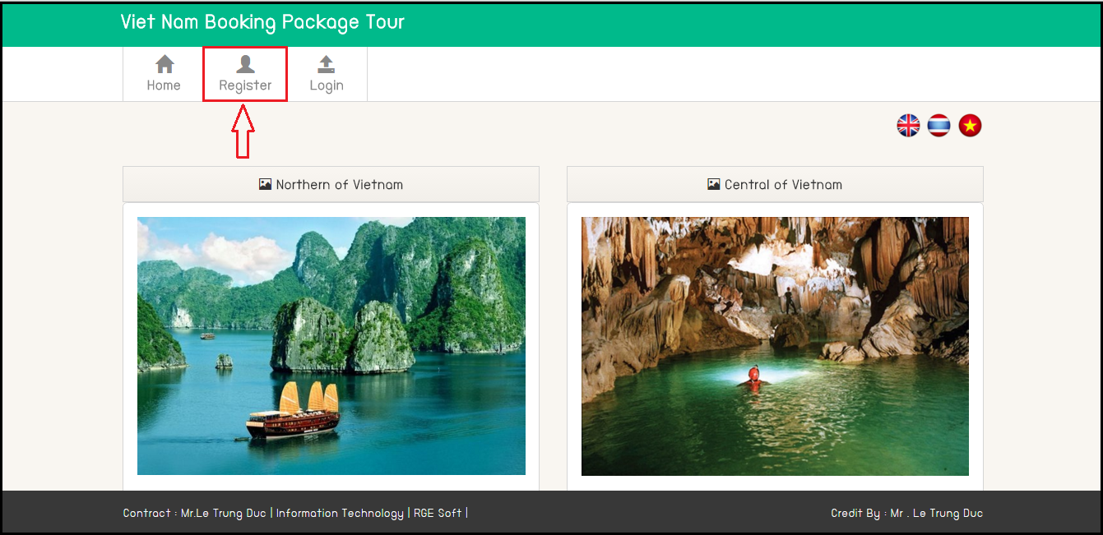

**ภาพที่ 1** แสดงการสมัครสมาชิก

regis ทำการกรอกรายละเอียดข้อมูลต่างๆให้เรียบร้อย เสร็จแล้วกดปุ่ม

เพื่อสมัครสมาชิก ซึ่งจะแสดงดังภาพที่ 2

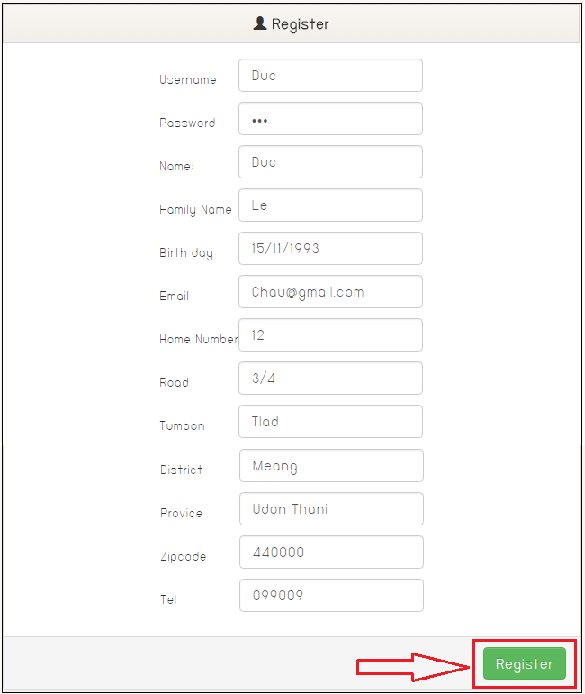

**ภาพที่ 2** แสดงการกรอกข้อมูลสมัครสมาชิก

**การล็อกอินเข้าสู่ระบบ**

การล็อกอินของระบบจองแพ็คเกจทัวร์ประเทศเวียดนามโดยใช้เทคโนโลยี PayPal ผู้ใช้ระบบต้องทำการล็อกอินเข้าสู่ระบบ ซึ่งจะแสดงดังภาพที่ 3

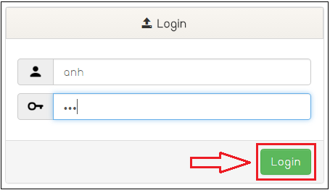

3. กด Login

2. กรอก Password

1. กรอก Username

**ภาพที่ 3** แสดงการล็อกอิน

**การแก้ไขและตรวจสอบข้อมูลส่วนตัว**

การแก้ไขข้อมูลส่วนตัวสามารถทำการแก้ไขข้อมูลส่วนตัวได้ โดยคลิกที่เมนู Setting -> Profile ซึ่งจะแสดงดังภาพที่ 4

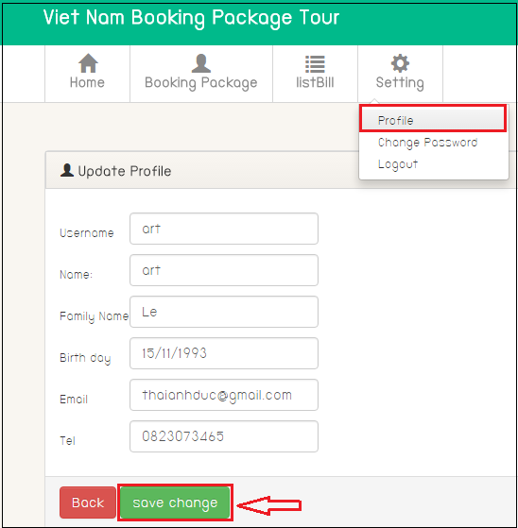

2. แก้ไขข้อมูลส่วนตัว

3. บันทึกข้อมูล

1. คลิกเมนู Profile

**ภาพที่ 4** แสดงการแก้ไขและตรวจสอบข้อมูลส่วนตัว

ผู้ใช้ทำการเปลี่ยนรหัสผ่านโดยคลิกที่ Setting -> Change Password เพื่อเปลี่ยนรหัสผ่านซึ่งจะแสดงดังรูปที่ 5

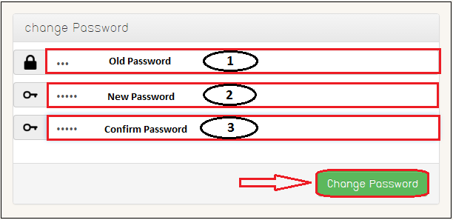

**ภาพที่ 5** แสดงหน้าจอเปลี่ยนรหัสผ่าน

**การใช้บริการ**



ผู้ใช้ระบบสามารถเปลี่ยนภาษาได้ด้วยโดยคลิกที่รูปธง เพื่อเปลี่ยนภาษาที่ผู้ใช้ต้องการ โดยระบบจะมีสามภาษาคือ ภาษาอังกฤษ ภาษาไทย และ ภาษาเวียดนาม ซึ่งจะแสดงดังรูปที่ 6

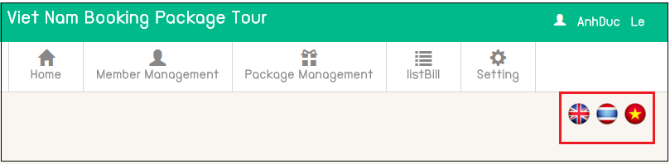

คลิกรูปธงเพื่อเปลี่ยนภาษา

**ภาพที่ 6** แสดงการเปลี่ยนภาษา

ผู้ใช้ระบบสามารถเข้าไปค้นหาและเลือกแพ็คเกจที่สนใจ โดยคลิกที่เมนู Booking Package ดังภาพที่ 7

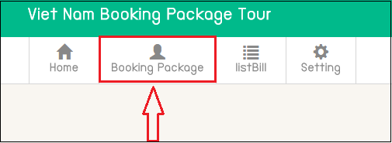

**ภาพที่ 7** แสดงการเข้าหาแพ็คเกจทัวร์

ผู้ใช้ระบบสามารถดาวโหลดไฟล์รายละเอียดของแพ็คเกจทัวร์ได้โดยคลิกที่ปุ่ม



เพื่อดูรายละเอียดของแพ็คเกจทัวร์นั้น ซึ่งจะแสดงดังภาพที่ 8

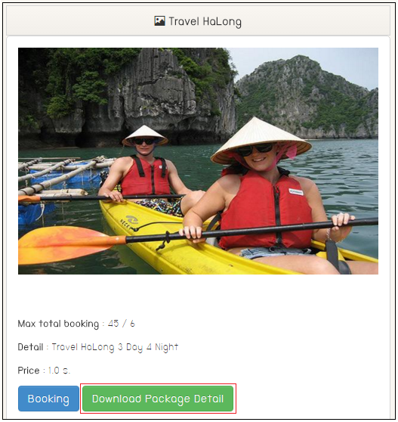

ดาวโหลดไฟล์รายละเอียดของแพ็คเกททัวร์

**ภาพที่ 8** แสดงการดาวโหลดไฟล์รายละเอียดของแพ็คเกททัวร์

ผู้ใช้ทำการจองแพ็คเกจทัวร์ โดยคลิกที่ปุ่ม เพื่อจองแพ็คเกจทัวร์ ซึ่งจะแสดงดังภาพที่ 9



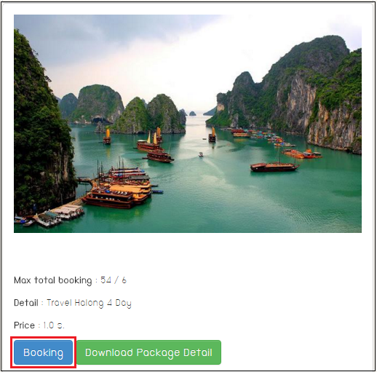

**ภาพที่ 9** แสดงการจองแพ็คเกททัวร์

**การชำระเงิน**



ผู้ใช้ทำการชำระเงินโดยกรอกข้อมูลให้ครบ จากนั้นกดปุ่ม เพื่อเข้าชำระเงินผ่านเทคโนโลยีเพย์แพล ดังภาพที่ 10

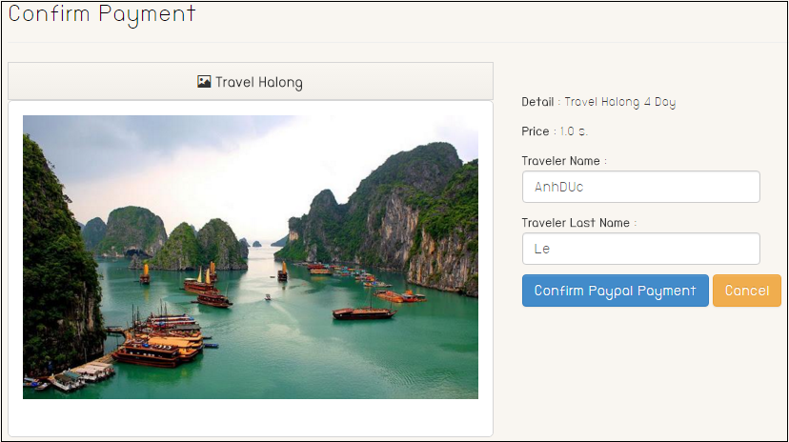

ยืนยันการจอง

1. กรอกข้อมูให้ครบ

**ภาพที่ 10** แสดงการยืนยันการจองแพ็คเกจทัวร์

ผู้ใช้ทำการกรอกบัญชี อิเมล์และรหัสผ่าน ของ PayPal เสร็จแล้วกดปุ่ม login เพื่อเข้าตัดเงินผ่านเทคโนโลยีเพย์แพล ดังภาพที่ 11

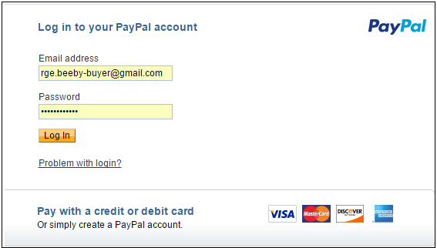

1. กรอกข้อมูลบัญชี

2. คลิก Login

**ภาพที่ 11** แสดงการเข้าบัญชีเพย์แพล

ผู้ใช้ทำการช้ำระเงินโดยคลิกที่ปุ่ม เพื่อช้ำระเงินผ่านเทคโนโยลีเพย์แพล ดังภาพที่ 12



คลิก Pay

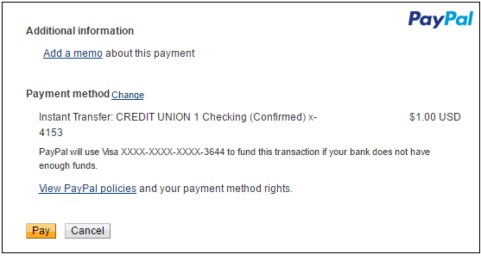

**ภาพที่ 12** แสดงการช้ำระเงินผ่านเทคโนโยลีเพย์แพล

เมื่อผู้ใช้ช้ำระเงินเสร็จจะทำการปริ้นรายการบิล ซึ่งจะแสดงดังภาพที่ 13

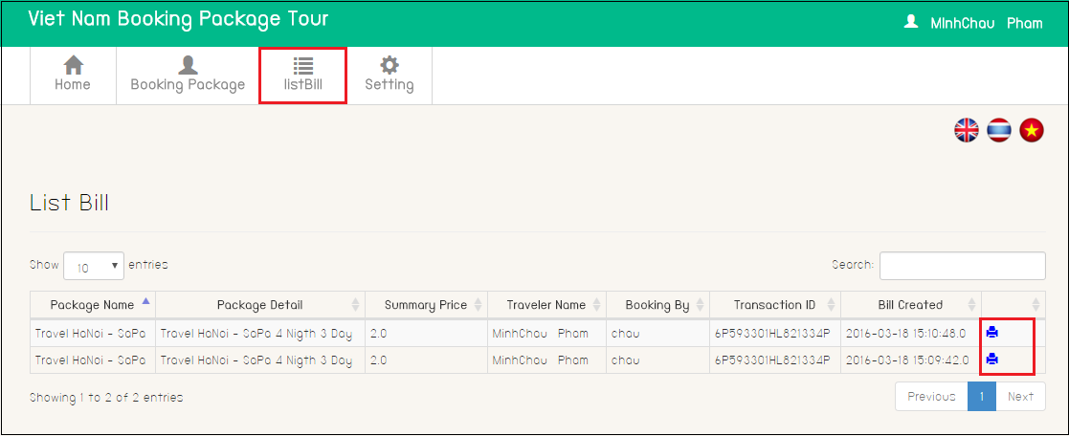

ปริ้นบิล

**ภาพที่ 13** แสดงการออกรายการบิล

**การล็อกเอาท์ออกจากระบบ**

การล็อกเอ้าท์ออกจากระบบของระบบจองแพ็คเกททัวร์ประเทศเวียดนามโดยใช้เทคโนโลยี PayPalโดยคลิกที่เมนู Setting - > Logout เพื่อออกจากระบบ ซึ่งจะแสดงดังภาพที่ 14

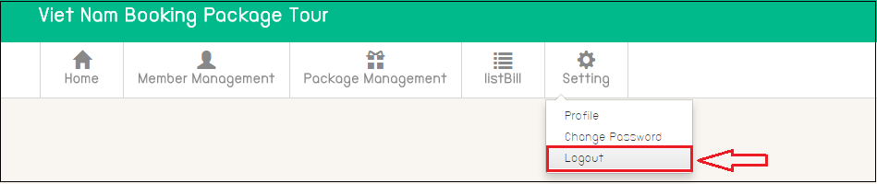

**ภาพที่ 14** แสดงการล็อกเอาท์ออกจากระบบ

**การใช้งานของผู้ดูแลระบบ (Admin)**

**การล็อกอินเข้าสู่ระบบ**

การล็อกอินของระบบจองแพ็คเกจทัวร์ประเทศเวียดนามโดยใช้เทคโนโลยีเพย์พาลผู้ดูแลระบบต้องทำการล็อกอินเข้าสู่ระบบ ซึ่งจะแสดงดังภาพที่ 15



3. กด Login

1. กรอก Username

2. กรอก Password

**ภาพที่ 15** แสดงการล็อกอิน

**การจัดการข้อมูลสมาชิก**



การจัดการข้อมูลสมาชิก ให้คลิกที่เมนู ซึ่งจะแสดงดังภาพที่ 16

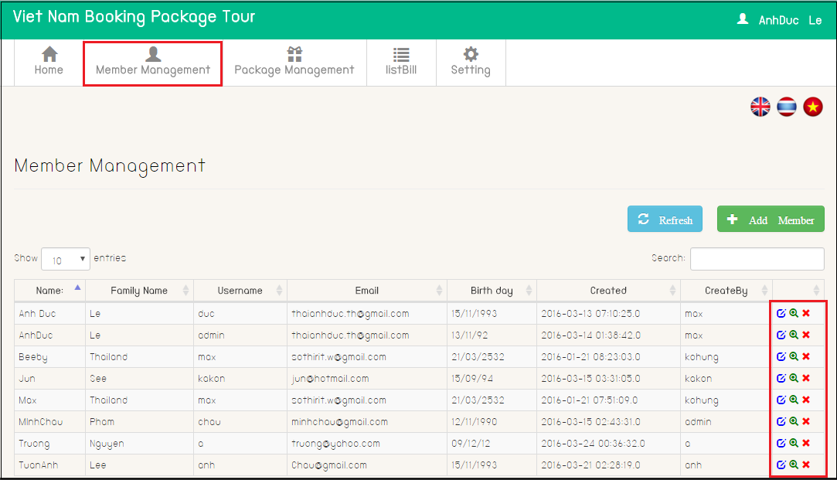

5. เพิ่มสมาชิก

4. คลิกปุ่มลบชมาชิก

3. คลิกที่ปุ่มดูรายละเอียด

2. คลิกที่ปุ่มแก้ไข

1. คลิกเมนู ข้อมูลสมาชิก

**ภาพที่ 16** แสดงการจัดการข้อมูลสมาชิก

**1. แก้ไขข้อมูล**

ผู้ดูแลระบบทำการแก้ไขข้อมูลสมาชิก ซึ่งจะแสดงดังภาพที่ 17

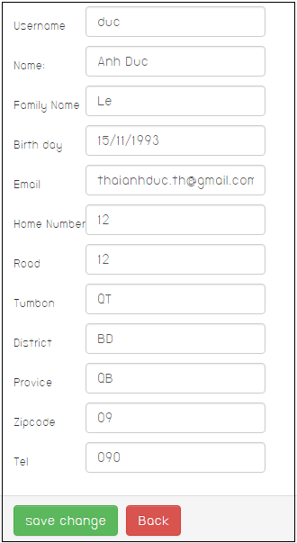

2. บันทึกข้อมูล

1. แก้ไขข้อมูลสมาชิก

**ภาพที่ 17** แสดงการแก้ไขข้อมูลสมาชิก

**2. เพิ่มสมาชิก**

ผู้ดูแลระบบสามารถเพิ่มสมาชิกใหม่ได้ซึ่งจะแสดงดังภาพที่ 18

2. บันทึกข้อมูล

1.กรอกรายละเอียด

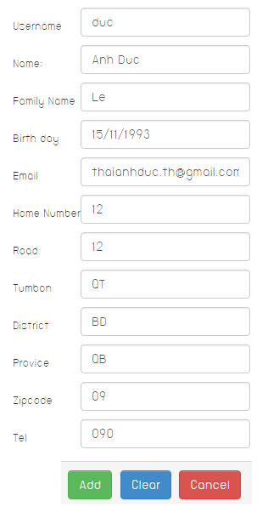

**ภาพที่ 18** แสดงการเพิ่มข้อมูลสมาชิก

C:\Users\Trung\AppData\Local\Microsoft\Windows\INetCache\Content.Word\dele.png**3. ลบข้อมูล**

ให้คลิกที่ปุ่ม เพื่อลบข้อมูลสมาชิก ซึ่งจะแสดงดังภาพที่ 19

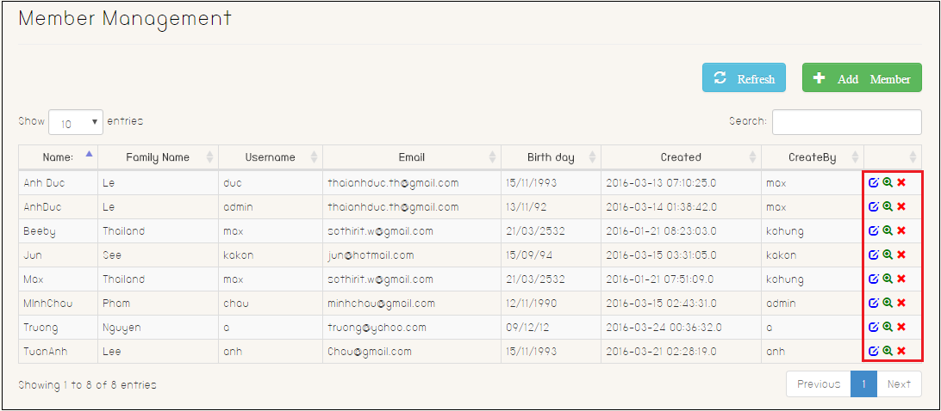

ลบข้อมูล

**ภาพที่ 19**  แสดงการลบข้อมูลสมาชิก

**4. เพิ่มแพ็คเกจทัวร์**

ผู้ดูแลระบบทำการเพิ่มแพ็คเกจทัวร์ซึ่งจะแสดงดังภาพที่ 20

1.กรอกข้อมูล

2. คลิกเพิ่มแพ็คเกจ

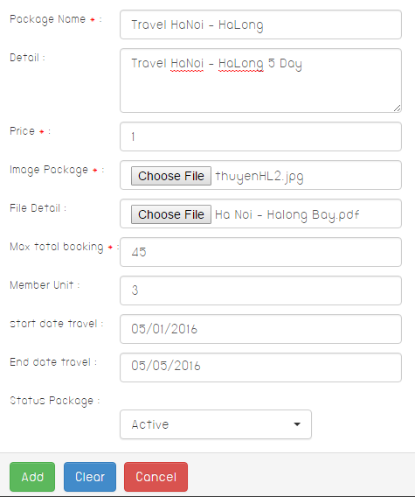

**ภาพที่ 20** แสดงการเพิ่มแพ็คเกจทัวร์

**ออกรายงาน**

การออกรายงาน ให้คลิกที่เมนู List Bill ซึ่งจะแสดงดังภาพที่ 21

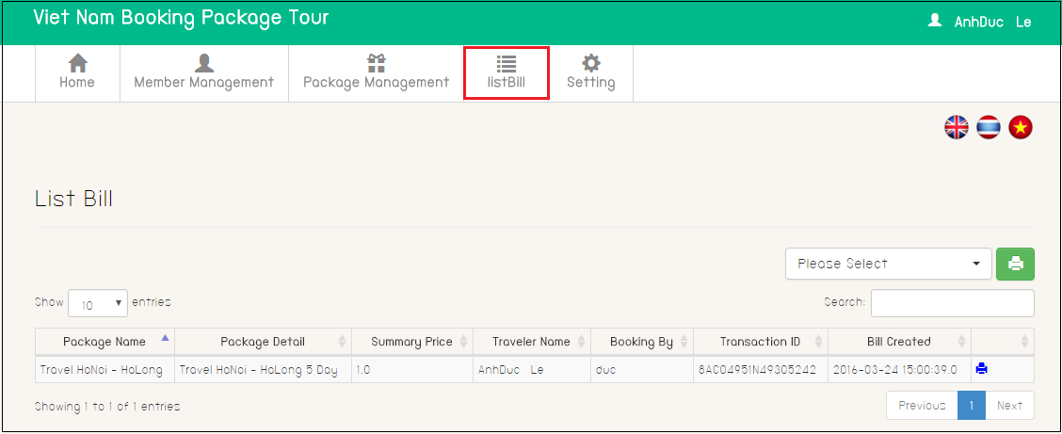

2. คลิกพิมพ์

1.เลือกชื่อแพ็คเกจ

**ภาพที่ 21**  แสดงการออกรายงาน

**การล็อกเอาท์ออกจากระบบ**

การล็อกเอ้าท์ออกจากระบบ โดยคลิกที่เมนูออกจากระบบ ซึ่งจะแสดงดังภาพที่ 22



**ภาพที่ 22** แสดงการล็อกเอาท์ออกจากระบบ